ВОГНІ БЕНІЛЮКСУ ГРАНД (шкільні канікули)

1 день

Дорогою королів

Зустріч туристів у Львові представником компанії САКУМС біля автобуса (автобус чекатиме на парковці біля залізничного вокзалу, якщо стояти спиною до вокзалу, парковка буде справа, де сквер).
Орієнтовний час збору туристів - 06:30. Виїзд на кордон в 07:00. Якщо ви добираєтеся до Львова самостійно, необхідно уточнити у менеджера точний час відправлення автобуса.
Перетин українсько-польського кордону. Переїзд по території Польщі.
За умови швидкого проходження кордону, пропонуємо оглядову пішохідну екскурсію "Краків - місто королів" (15 євро для дорослих/10 євро для дітей, або трансфер 5 євро). У Кракові кожен житель знає красиві легенди про засновника міста князя Крака та легенду про страшного дракона Смока. Познайомтесь і ви ближче з історією магічного міста, занурившись в лабіринти вимощених бруківкою вулиць, де, здається, ще зовсім нещодавно, проїжджали королі зі своєю свитою, оглядаючи свої величні володіння. Основні пам’ятки архітектури: Вавель, де формувалась історія Польщі, Маріацький костел з двома різними баштами, Барбакан, який служив в’їздом в місто, та Сукенніце, де торгували заморські купці, вони застигли у часі, аби розказати свої історії.
Обід/вечеря*.
Переїзд в транзитний готель. Поселення. Ночівля.
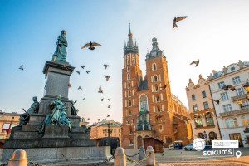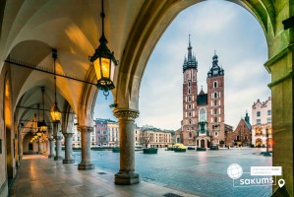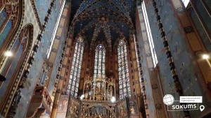

2 день

Могутній Берлін
Сніданок. Виселення з готелю. Переїзд у Берлін.
Рекомендуємо відвідати екскурсію "Імперська велич Берліну". Берлін проявляє себе у всіх сферах, він дбайливо зберігає подарунки століть і з надзвичайним смаком вписує їх в сьогоднішній день. Запрошуємо вас перегорнути сторінку історії і побачити Берлін таким, який він є зараз: могутній Рейхстаг, Музейний острів, фонтан Нептун та Берлінський палац, і візитна картка Берліну - Бранденбурзькі ворота. Крім того, на вас очікує головна вулиця - Бульвар Унтер ден Лінден, а також Жандарменмаркт - найкрасивіший архітектурний ансамбль Берліну.
Вільний час. Обід/вечеря*.
Переїзд в транзитний готель. Поселення. Ночівля.
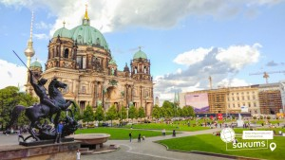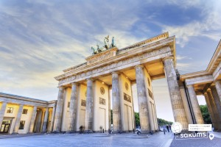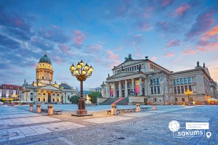

3 день

Знайомство з Голландією
Сніданок. Виселення з готелю.
По дорозі в Амстердам запрошуємо усіх відвідати екскурсію "Серце Голландії" (35 євро для дорослих/30 євро для дітей). Місцеві жителі говорять - "Хто не бачив провінції - той не бачив Голландії"! Ви потрапите в музей під відкритим небом - Заансе Сханс. П'ять старовинних млинів прикрашають берег річки Заан. Млини в Нідерландах - це життя! Ви дізнаєтесь, як в Нідерландах роблять твердий голландський сир. Звісно, його можна буде скуштувати! Адже в місцевій сироварні виробляють більше 30 видів сирів, серед яких найбільш улюблений голландцями - Гауда. Тут можна також його придбати. В іншому павільйоні майстри покажуть, як виробляли колись дерев'яні черевички - кломпи, в яких голландці ходять дотепер! Продовжимо знайомство з Голландією.
Переїзд в Волендам - рибацьке містечко на березі моря, де розмістилися дерев'яні будинки в оточенні човнів, яхт та катерів. В цьому затишному місці хочеться оселитися. Місцеві мешканці живуть й досі в відомих дерев'яних будиночках, які коштують дуже дорого. А в вихідні та святкові дні вони вдягаються національні костюми. Тут у вас буде можливість насолодитися неймовірними морськими пейзажами та спробувати бутерброд з найсвіжішим малосолоним оселедцем і копченим вугром!
Переїзд в Амстердам.
Для всіх бажаючих пропонуємо оглядову екскурсію "Амстердам - місто свободи". Щоб закохатись в Амстердам, треба відчути биття його серця та відчути його душу. Під час екскурсії для вас відкриються всі таємниці міста, вас зачарує площа Дам із Королівським Палацом, ви зазирнете в дворик Історичного музею, побачите Бегинаж (дивовижний оазис тиші і спокою в центрі вируючого міста), послухаєте передзвін Південної церкви, побачите витончену Монетну вежу. Недарма Амстердам називають "Венецією Півночі", адже каналів і різноманітних мостів в місті значно більше, ніж в Венеції. А головною водною магістраллю є канал Зингель, де ви помилуєтеся величезним пливучим квітковим ринком.
Вільний час в Амстердамі.
Рекомендуємо відвідати прогулянку по каналах Амстердаму на кораблику (20 євро). Під час прогулянки ви побачите будиночки, що "танцюють", пропливете по найколоритніших каналах Амстердама. Уздовж каналів химерно розташувалися старовинні будівлі з фронтонами всіляких форм, будинки багатих купців 17 століття, старовинні адміністративні будівлі, шикарні особняки з гербами їх колишніх власників і алмазна фабрика спадкоємиця ювелірних традицій. Вам розкажуть, як розвивалося і розросталося місто упродовж віків.
Обід/вечеря*.
Поселення в готель. Ночівля.
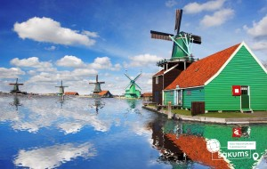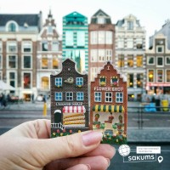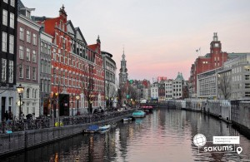

4 день

Королівство тюльпанів Кекенгоф
Сніданок. Виселення з готелю. Продовжуємо знайомство з Нідерландами.
Пропонуємо вам сьогодні:
- екскурсію в парк Кекенгоф — всесвітньо відоме королівство квітів у Нідерландах (20 євро + вх. квиток 25 євро для дорослих/15 євро для дітей до 16 років), *працює в період з 19.03 по 10.05 - ЗАМОВЛЕННЯ ТА ОПЛАТА ПРИ БРОНЮВАННІ ТУРУ. Кекенгоф — це 32 гектари бездоганної краси, де щовесни народжується унікальний ландшафтний шедевр. Кожен сезон парк постає в новому образі: талановиті дизайнери створюють яскраві квіткові композиції відповідно до обраної теми року, перетворюючи територію на живу галерею мистецтва. Мільйони тюльпанів, нарцисів, гіацинтів, фрезій та інших весняних квітів розквітають серед вікових дерев, дзеркальних ставків, фонтанів і водоспадів. Але Кекенгоф — це не лише квіти. Це затишні алеї для неспішних прогулянок, мальовничі містки, атмосферні павільйони та куточки, де хочеться зупинитися, вдихнути аромат весни й просто насолодитися моментом. Це місце, яке надихає, закохує з першого погляду та залишає спогади на все життя. Недарма Кекенгоф вважають одним із найкрасивіших парків Європи та справжньою візитівкою весняних Нідерландів.
- екскурсію "Красоти Голландії Делфт і Гаага" (45 євро для дорослих/ 40 євро для дітей). Невелике і затишне місто принців Делфт - відкриє вам величні будівлі і храми уздовж каналів і, звичайно ж, резиденцію герцогів Оранських. Ринкова площа міста - найкрасивіша в країні. Відвідавши середньовічний Делфт, ви поринете в атмосферу 15-16 століть. А також вас чекає Гаага. Сьогодні Гаага - це місто зі старовинною архітектурою і особливим шармом мощених вуличок, типово голландських, тісно притиснутих один до одного будинків, з тихим розміреним способом життя. З іншого боку - це діловий і політичний центр країни. Тут знаходиться резиденція королівської сім’ї і уряду Нідерландів.
У час коли парк Кекенгоф не працює, рекомендуємо відвідати:
- екскурсію в парк мініатюр "Мадюродам" (20 євро + вх. квиток 25 євро), при купівлі екскурсії «Красоти Голландії», вартість парку Мадюродам (10 євро + вх. квиток). Мадюродам – це унікальний парк, що є найбільшим у світі мініатюрним містечком. Парк мініатюр «Мадюродам» є точною моделлю голландського міста, де все пропорційно зменшено в 25 разів. Складається парк із типових будівель та споруд, висота яких навряд чи досягає коліна, тісних вуличок, а також елементів, що асоціюються з відомими пам'ятками Нідерландів: порти, дамби та канали, млини та клумби тюльпанів, оригінали яких розташовані у різних частинах держави.
- Музей Корпус - єдиний у світі музей людського тіла (20 євро + вх. квиток 30 євро), при купівлі екскурсії "Красоти Голландії Делфт і Гаага", вартість факультативної екскурсії в музей Корпус (10 євро + вх. квиток). В першу чергу вас вразить будівля музею, яка побудована у вигляді людини, що сидить, висотою 35 метрів. А вже всередині ви знайдете відповіді на багато питань щодо людського тіла. Як скорочуються наші м'язи? Що відбувається, коли ми чхаємо? В музеї ви зрозумієте, як саме працюють наші органи, а також як вони пов'язані один з одним. Використовуючи найсучасніші технології, такі як 5d ефекти, велетенські точні копії і звуки, Corpus створює ілюзію подорожі по реальному тілу. Ви навіть можете почути биття людського серця!
Обід/вечеря*.
Переїзд в транзитний готель. Поселення. Ночівля.
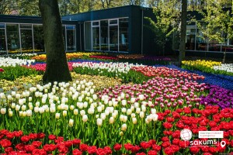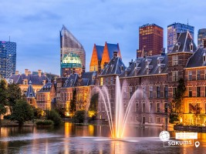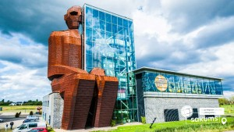

5 день

Шоколадна столиця
Сніданок. Переїзд в Брюссель.
Пропонуємо вам оглядову екскурсію "Брюссель - шоколадна столиця". "Брюссель дав мені натхнення, а його ратуша - це коштовність, накинута на плечі цього справжнього дива" - саме так з бельгійської еміграції про Брюссель написав Віктор Гюго до своєї дружини. Під час пішохідної екскурсії оглянете центральну площу міста - Гранд-Плас, яка відноситься до найпрекрасніших площ світу, побачите Королівський палац, Королівський пасаж Св. Хуберта, знамениті будівлі середньовічних купецьких гільдій, пам'ятник "Маннекен Піс", дізнаєтеся, чому дорога до Палацу Правосуддя - найбільша будівля, побудована в 19 столітті, - навіває на жителів Брюсселя відчуття легкої тривоги. Ви дізнаєтесь як змінювався Брюссель протягом століть і помилуєтесь Брюсселем з різних ракурсів! Не забудьте спробувати бельгійський шоколад і випити місцевого пива...
Вільний час.
А далі пропонуємо відвідати екскурсію "Бельгійський шарм. Гент і Брюгге" (45 євро для дорослих/40 євро для дітей). З усіх бельгійських міст саме Гент виглядає по-особливому, як вишуканий сорт шоколаду. Атмосфера міста перенесе вас на кілька століть у минуле. Біля мосту святого Михайла відкривається красива панорама міста. Ви побачите церкви св.Миколая та св.Михайла, познайомитесь з фламандською геральдикою, дізнаєтесь про життя міста в середні віки, дійдете до Гентської ратуші, завітаєте до П'ятничного ринку, пройдете по старовинним вуличкам та красивій Зерновій набережній. І дізнаєтесь чому Гент виник саме на цьому місці і чому його називають "Квітковим містом". В свою чергу, Брюгге заворожує своєю середньовічною красою і неймовірною аурою. Вам захочеться сюди повернутися знову і знову. Брюгге - це місто, яке не торкнулася модернізація, місто в готичному стилі, пронизане середньовічної павутиною каналів, в яких тонуть казкові будиночки, що надає йому неповторний стиль і шарм.
Обід/вечеря*.
Повернення в готель. Ночівля.
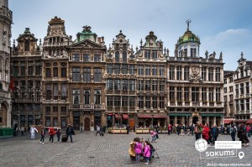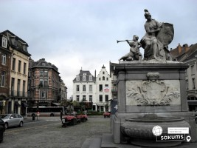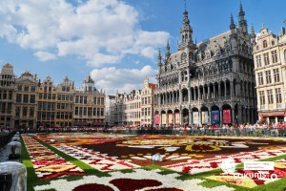

6 день

Велике герцогство Люксембург
Сніданок. Виселення з готелю.
Переїзд в казкову країну та відвідання екскурсії "Велике герцогство Люксембург" (25 євро для дорослих/ 20 євро для дітей). Люксембург - це єдине в світі герцогство, з одним з найвищих в світі рівнем доходу і безліччю цікавих пам'яток. А в 1995 році саме Люксембург оголосили культурною столицею Європи. Ця країна здивує не тільки своїми історичними та архітектурними пам'ятками, а й мальовничою природою. Люксембург - відмінний вибір для тих, хто любить насолоджуватися навколишньою красою. Особливо вражаючими є знамениті виноградні угіддя Люксембургу, з яких щорічно роблять знамениті сорти вин і шампанського, які за своєю якістю не поступаються іспанським та чилійським. Переїзд по території Німеччини. По дорозі рекомендуємо відвідати найстаріше місто Німеччини - Трір (20 євро). Бажаєте побачити місто, яке старше Риму на тисячу з гаком років і при цьому розташоване в мальовничій долині річки Мозель неподалік від кордону з Люксембургом? - Тоді зазирніть в Трір, адже саме він був у свій час столицею Західної Римської імперії. І хоча імперії більше немає, про колишню славу і велич сьогодні нагадують імператорські терми та палац, амфітеатр, найстаріший в країні Римський міст і монументальні Чорні ворота (Порту Нігра) - символ Тріра, які ви матимете нагоду оцінити під час екскурсії. Однією з визначних пам’яток міста можна вважати й Ринкову площу - мальовничий ансамбль зі старовинних фахверкових будинків із різнокольоровими фасадами, фонтанів, а також фруктових і квіткових кіосків місцевого ринку. Повірте, це місто варто вашої уваги!
Обід/вечеря*.
Переїзд в транзитний готель. Поселення. Ночівля.
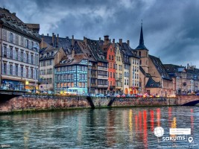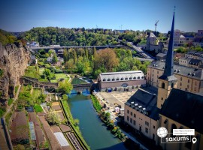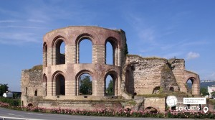

7 день

Столиця Саксонії
Сніданок. Виселення з готелю. Переїзд в Дрезден.
Запрошуємо відвідати:
- оглядову екскурсію «Дрезден - столиця Саксонії» (20 євро для дорослих/15 євро для дітей) - стара саксонська столиця була знаменитою на всю Європу своєю чудовою архітектурою і художніми скарбами. Під час екскурсії ви зрозумієте справжню душу старого Дрездена, дізнаєтесь що приховується за розкішними фасадами Цвінгера, прогуляєтесь на відомому «балконі Європи» - терасі Брюля, насолодитеся звідти видом на Ельбу, побачите чи змінилася церква Фрауенкірхе з часів Другої світової війни, побачите всю історію королівської династії на старовинному фарфоровому панно. Старе місто розкаже вам безліч таємниць і відкриє справжню колишню велич Саксонського міста.
- екскурсію «Дрезденська галерея - головне надбання міста» (15 євро + вхідний квиток 16 євро для дорослих, для дітей до 17 років безкоштовно) - тут зібрані шедеври епохи Відродження: Тиціана, Боттічеллі, Рафаеля, Веронезе, Корреджо, а також можна побачити твори Рубенса, Ван Дейка, Йорданса. Тут представлені роботи німецьких, іспанських і французьких старовинних художників, серед них - Дюрер, Веласкес, Гольбейн, Мурільо, Лоррен та інші. Один з найстаріших європейських музеїв приверне увагу справжніх цінителів мистецтва, адже саме тут можна знайти такі шедеври, як «Сикстинська Мадонна» Рафаеля, «Шоколадниця» Ліотара, «Спляча Венера» і багато інших. Також виставлені роботи представників фламандського бароко, «дунайської школи», нідерландського відродження, французької та іспанської шкіл XVII століття, англійської школи XVIII століття і голландського живопису.
- екскурсію в музей Зелене Склепіння (15 євро + вхідний квиток 14 євро для дорослих, для дітей до 17 років безкоштовно) - для всіх цінителів коштовностей рекомендуємо неодмінно відвідати музей «Зелене Склепіння». Тут знаходиться найбагатша скарбниця Європи, яка належала свого часу королівській князівській династії Веттинів. Під час прогулянки по музею ми оглянемо унікальні вироби з дорогоцінних і напівкоштовних металів, шедеври, виконані з гірського кришталю, прикраси і предмети інтер'єру, що містять дорогоцінні камені. В ході екскурсії, Ви познайомитеся з одним з яскравих експонатів музею - з кавовим сервізом, виконаним з золота, перлів, сапфірів, рубінів, смарагдів і звичайно ж алмазів. Але, мабуть, найголовніший шедевр, заради якого тисячі туристів приїжджають на екскурсію в «Зелене Склепіння» - це рідкісний, яблучного кольору діамант вагою в 41 карат, що послужив прикрасою брошки, що належала Августу III. Дрезденський діамант заворожує своєю красою, а також є єдиним у всьому світі великим зразком даного виду діамантів!
Вільний час. Обід/вечеря*.
Переїзд в транзитний готель. Поселення. Ночівля.
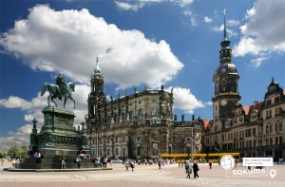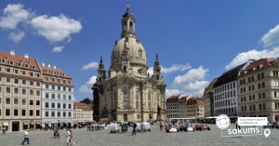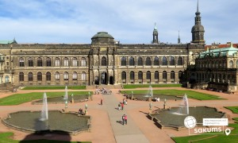

8 день

Повернення додому
Сніданок. Виселення з готелю.
Переїзд в Україну. Проходження кордону.
Прибуття у Львів на залізничний вокзал після 23:00 (залежить від кордону). Посадка в потяг.

ВАРТІСТЬ ТУРУ ПРИ РАННЬОМУ БРОНЮВАННІ – 570 EUR
БАЗОВА ВАРТІСТЬ – 580 EUR

Входить у вартість
- Проїзд автобусом по маршруту;
- Медичне страхування для осіб 4-64 років;
- Проживання в готелях рівнем 3*;
- Харчування - сніданки за програмою;
- Оглядові екскурсії: Берлін, Амстердам, Брюссель;
- Супровід керівником групи.

Не входить у вартість
- Курортний збір (оплачується при бронюванні туру) - 18 євро з особи;
- Медичне страхування для осіб 0-3 та 65-80 років (*уточнюйте у менеджера);
- Додаткових 7 обідо/вечерь - 140 євро (без напоїв). Замовлення та оплата до початку туру;
- Навушники під час екскурсій - 12 євро/тур/особа (обовʼязкова оплата до початку туру);
- Проїзд на громадському транспорті;
- Особисті витрати;
- Туристам із Києва Туроператор «САКУМС» може надати послуги щодо придбання залізничних квитків Київ-Львів-Київ - від 1900 грн (купе). Квитки можна купити самостійно, обов'язково завчасно уточніть у менеджера номер поїзда. Увага! Вартість квитків може бути змінена Туроператором після придбання, внаслідок підняття тарифів, чи підтвердження УЗ дорожчого поїзда.

